**Redis Cluster**

Este tutorial tem a intenção de mostrar como criar um cluster do Redis local para o Sistema Operacional Windows.

1. Instalar Ruby

Instalar a linguagem de programação Ruby através do link <https://rubyinstaller.org/downloads/>

Deverá ser instalado a versão ***WITH DEVKIT***

Após a instalação verificar se o Ruby esta configurado nas variáveis de ambiente executando o comando:

* ruby.exe -version

Reiniciar o computador para que seja atualizado o ***PATH*** do Windows se o comando acima não for encontrado.

1. Dependências Redis para Ruby

Atualizar as GEMS do Ruby:

* gem.cmd update –system

Instalar as dependências do redis:

* gem.cmd install redis

1. Instalar Redis no Windows

Baixar o zip do redis através do link <https://github.com/microsoftarchive/redis/releases>

Utilizar a versão estável 3.0.504 conforme imagem abaixo

Descompactar para a pasta em C:\desenvolvimento\redis\cluster

Replicar a pasta descompactada 6 vezes e para cada copia renomear com o número da porta de 6379 até 6374 conforme imagem abaixo:

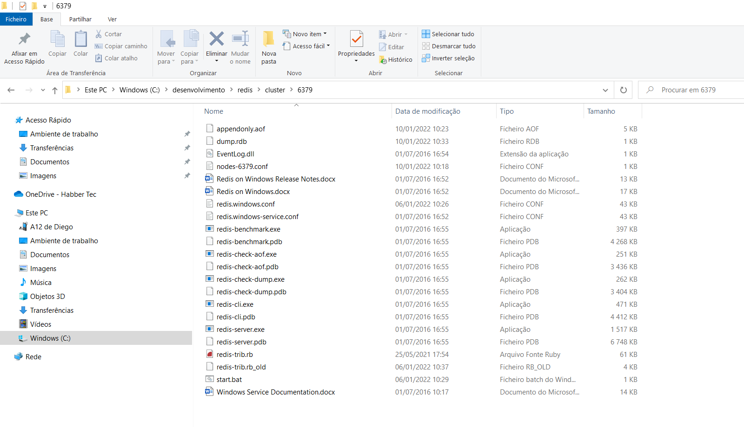

1. Configuração Redis

Para cada servidor redis criar um arquivo chamado ***start.bat*** e inserir o conteúdo, alterando o número da porta:

title redis-6379

redis-server.exe redis.windows.conf

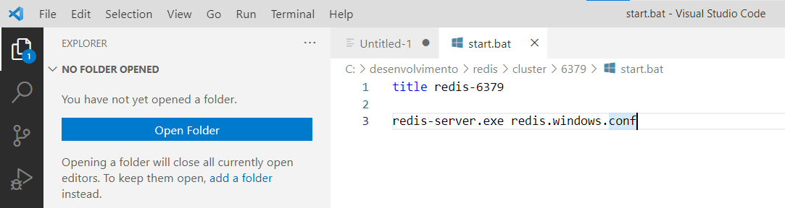

No arquivo ***redis.windows.conf*** alterar as seguintes configurações para cada servidor redis criado, lembrando sempre de alterar a porta aonde for mencionado:

* port 6379
* cluster-enabled yes
* cluster-config-file nodes-6379.conf
* cluster-node-timeout 15000
* appendonly yes

1. Configuração do Cluster

Aceder a pasta do servidor redis 6379 e criar um arquivo chamado ***redis-trib.rb,*** conforme imagem abaixo:

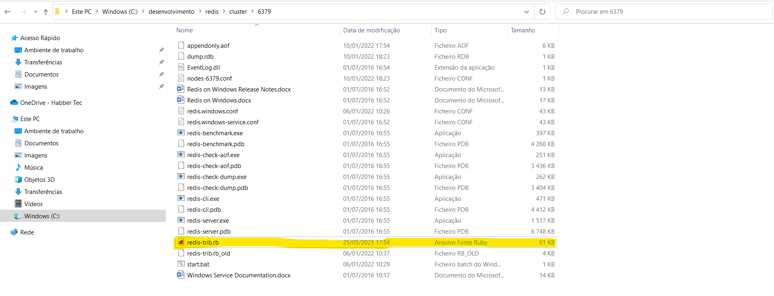

Copiar o código abaixo para dentro do arquivo e salvar.

<https://github.com/dizanetti/redis-cluster/blob/main/redis-trib.rb>

1. Arrancar Redis Cluster

Abrir um prompt de comando dentro da pasta 6379 e executar o comando abaixo para criar o cluster:

* ***ruby.exe redis-trib.rb create --replicas 1 127.0.0.1:6379 127.0.0.1:6380 127.0.0.1:6381 127.0.0.1:6382 127.0.0.1:6383 127.0.0.1:6384***

Será preciso confirmar que aceitas as configurações, portanto digite ***yes*** quando for solicitado.

Se correr tudo bem será apresentado as informações abaixo:

Na pasta raiz do cluster criar um arquivo chamado ***start_cluster.bat***

Inserir as linhas abaixo para que seja executado cada servidor:

cd 6379/

start start.bat

cd ..

cd 6380/

start start.bat

cd ..

cd 6381/

start start.bat

cd ..

cd 6382/

start start.bat

cd ..

cd 6383/

start start.bat

cd ..

cd 6384/

start start.bat

Ao executar o ***start_cluster.bat*** será aberto 6 prompt de comando independentes a correr cada servidor redis sendo 3 master e 3 slave.

Para verificar se a conexão com o cluster corre bem executar o comando para aceder ao servidor:

* ***redis-cli.exe -p 127.0.0.1 -p 6379 -c***
* ***ping***

Se tiver a ferramenta ***RedisInsight*** instalado no computador poderás criar uma conexão local e verificar as configurações criadas e também keys, métricas, etc.

<https://redis.com/redis-enterprise/redis-insight/>

